**Памятники Великой Отечественной войны в Беларуси**

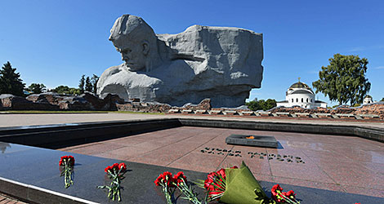

**В разных уголках Беларуси, потерявшей в 1941-1945 годах каждого третьего жителя, созданы символичные мемориальные комплексы, установлены монументы, посвященные событиям самой трагической и кровопролитной войны на этой многострадальной земле.**

Сегодня в стране около 9 тысяч памятников и захоронений **Великой Отечественной войны**. Они входят в **военно-исторические маршруты и экскурсии**, но главное – являются **святым местом почитания погибших**, вечным напоминанием о том, как **бесценен мир**…

[**Монумент Победы в Минске**](http://www.belarus.by/ru/travel/belarus-life/victory-square)

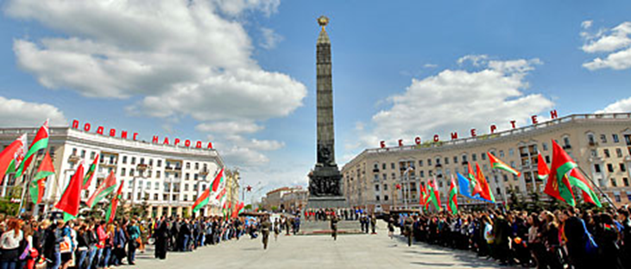

**г. Минск, площадь Победы**

**Архитектурно-скульптурный комплекс "Минск – город-герой"**

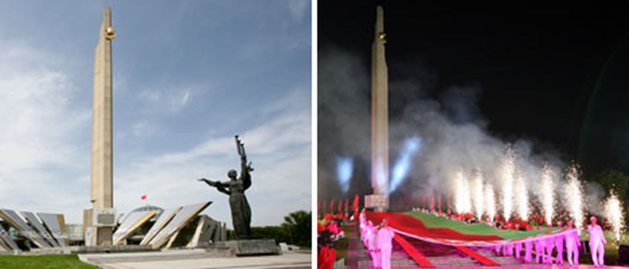

Стела **"Минск – город-герой"**, возведенная в 1985 году в честь **40-летия Великой Победы**, сегодня входит в грандиозный ансамбль [**Музея истории Великой Отечественной войны**](http://www.belarus.by/ru/travel/military-history-tourism/great-patriotic-war-museum-minsk). В 1974 году Минск получил звание **Города-героя** за мужество и отвагу его жителей во время **фашистской оккупации**, которая продолжалась **1100 дней и ночей**. Венчает 45-метровый обелиск **Звезда Героя**, а у подножия выгравирован текст о присвоении городу почетного звания. Дополняет ансамбль бронзовая скульптура женщины с высоко поднятыми фанфарами – символ **Родины-матери**. В наши дни у стелы **"Минск-город-герой"** проходят грандиозный военный парад и шествие в главный государственный праздник – [**День Независимости**](http://www.belarus.by/ru/about-belarus/national-holidays).

**г. Минск, проспект Победителей**

[**Государственный мемориальный комплекс "Хатынь"**](http://www.belarus.by/ru/travel/belarus-life/khatyn)

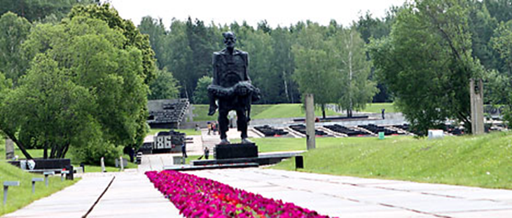

**Минская область, Логойский район**

[**Мемориальный комплекс "Дальва"**](http://www.belarus.by/ru/travel/belarus-life/sightseeing/tourist-attraction-minsk)

Более 5 тысяч белорусских деревень было стерто с лица земли во время **Великой Отечественной войны**. Среди них и **Дальва**, 19 июня 1944 года повторившая трагическую судьбу **Хатыни**. Сегодня на этом месте находится мемориал памяти погибших, бетонные венцы срубов хат и небольшой музей. Инициатором создания комплекса, человеком, который посвятил ему всю жизнь, был **Николай Гирилович**, чудом выживший в тот трагический день. Остальные жители деревни – 44 человека, 29 из которых – дети, были согнаны в один дом и сожжены заживо. Жестокую карательную операцию фашисты провели всего за 10 дней до прихода войск Красной Армии…

**Минская область, Логойский район**

[**Мемориальный комплекс "Курган Славы"**](http://www.belarus.by/ru/travel/belarus-life/sightseeing/tourist-attraction-minsk)

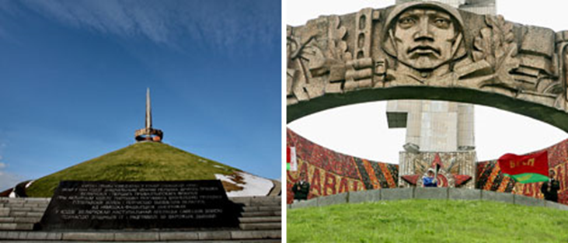

**Минская область, Смолевичский район**

[**Историко-культурный комплекс "Линия Сталина"**](http://www.belarus.by/ru/travel/belarus-life/sightseeing/tourist-attraction-minsk)

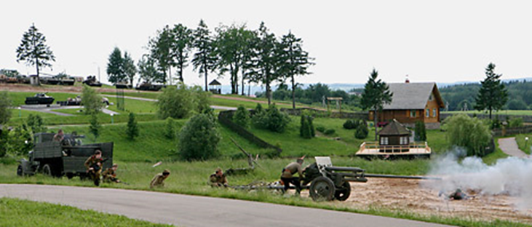

**Минский район**

[**Мемориальный комплекс "Бресткая крепость-герой"**](http://www.belarus.by/ru/travel/belarus-life/brest-fortress)

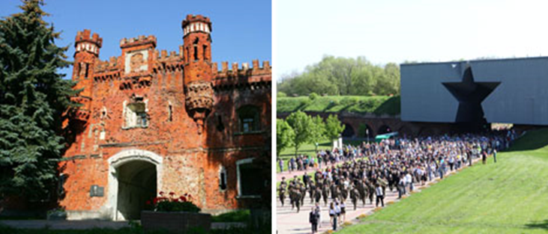  
**г. Брест**

**Мемориальный комплекс освободителям Пинска**

В сердце мемориала, посвященного **героям-освободителям Пинска** – **братская могила**, где покоится прах 244 солдат, **памятник бронекатеру БК-92** и символичный **знак**, установленный на месте высадки десанта Днепровской флотилии. Рядом восстановлен знаменитый **"Дот Молчанова"**: в 1944 году здесь размещался командный пункт майора **Георгия Молчанова**, который командовал 1323-м стрелковым полком. Именно отсюда пришло первое сообщение об освобождении Пинска. В наши дни воссоздан интерьер легендарного штаба, а в **экспозиции** можно увидеть планы военных операций, карты, журнал памяти солдат… После [реконструкции](http://www.belarus.by/ru/press-center/press-release/memorialnyj-kompleks-osvoboditeljam-pinska-rekonstruirujut-k-70-letiju-pobedy_i_0000019905.html) в мемориальном комплексе появился музей военной техники под открытым небом.

**Брестская область, г. Пинск**

**Мемориальный комплекс "Землянка"**

Огромная партизанская **"землянка"** из бетона, а также **стела** с памятной надписью появились в 1982 году на 1-м километре шоссе [**Могилев**](http://www.belarus.by/ru/travel/belarus-life/sightseeing/tourist-attraction-mogilev) **– Чаусы**. В этих местах в начале Великой Отечественной войны находился **штаб Западного фронта**. Здесь **1 июля 1941-го** с участием маршалов Советского Союза К.Ворошилова и Б.Шапошникова состоялось первое совещание по защите [**Днепровского рубежа**](http://www.belarus.by/ru/press-center/press-release/nastojaschej-soldatskoj-kashi-otvedali-zriteli-pered-premjeroj-filma-dneprovskij-rubezh_i_0000021119.html) и созданию подпольных отрядов в тылу врага. А спустя несколько суток началась [**героическая оборона Могилева**](http://www.belarus.by/ru/travel/belarus-life/sightseeing/tourist-attraction-mogilev), на подступах которого **23 дня и ночи** стояли **172-я** (генерал М.Романов) и **110-я** (полковник В.Хлебцев) **стрелковые дивизии** 61-го стрелкового корпуса 13-й армии, другие подразделения Красной Армии, продвигающиеся с запада, и **народные ополченцы**, вставшие на защиту родного города. 

**Могилевский район**

**Мемориальный комплекс "Памяти сожженных деревень Могилевской области"**

[**Мемориальный ансамбль в деревне Борки Кировского района**](https://www.belarus.by/ru/press-center/photo/memorialnyj-kompleks-v-derevne-borki--simvol-vsex-sozhzhennyx-dereven-mogilevskoj-oblasti_ti_1717_0000035388.html) хранит память о сожженных в годы Великой Отечественной войны селениях Могилевщины. Так сложилось, что мест, разделивших судьбу печально известной на весь мир [**Хатыни**](http://www.belarus.by/ru/travel/belarus-life/khatyn), в Беларуси – сотни. Трагические истории многих из них легли в основу знаменитой документальной книги **"Я з вогненнай вёскi"** белорусских авторов Алеся Адамовича, Янки Брыля и Владимира Колесника, которые записали для потомков правдивый рассказ более чем 300 свидетелей тех дней… В кровавом списке и **Борки**, вошедшие в историю одной из самых массовых карательных операций войны. 15 июня 1942-го фашисты сожгли жителей деревни и окрестных сел – всего более 2000 человек… Спустя десятилетия здесь возведены **Стена памяти** и шесть плит с названиями уничтоженных поселений, колокола и **часовня** в честь иконы Божией Матери "Взыскание погибших".

**Могилевская область, Кировский район, д. Борки**

**Мемориал воинской славы "Лудчицкая высота"**

Символическая фигура **гусляра**, прославляющего подвиги воинов, возвышается над высоким земляным курганом. Словно застывшая в воздухе вечная песнь мужеству воспевает героизм и отвагу погибших солдат. У подножия кургана – стена-стела с шестью **барельефами Героев Советского Союза**: Владимира Мартынова, Сундуткали Искалиева, Гуляма Якубова, отдавших свои жизни при штурме Лудчицкой высоты в июне 1944 года, а также Ивана Борисевича, Петра Виниченко и Галактиона Размадзе, участвовавших в освобождении Быховской земли. Символ памяти о войне – **Вечный огонь** – горит у памятника, а имена солдат, павших в боях за высоту, начертаны на мемориале у кургана воинской славы…

**Могилевская область, Быховский район**

**Мемориальный комплекс в честь воинов 1-го Белорусского фронта и партизан**

[**Мемориальный комплекс в Сычково**](http://www.belarus.by/rel_image/4084) посвящен солдатам и партизанам, которые в июне 1944-го участвовали в решающем этапе освободительной операции [**"Багратион"**](http://www.belarus.by/ru/press-center/press-release/stroitelstvo-posvjaschennogo-operatsii-bagration-memorialnogo-kompleksa-mozhet-byt-zaversheno-v-2015-godu_i_0000020347.html). В [**"Бобруйском котле"**](http://www.belarus.by/ru/press-center/photo/operatsija-bagration-ulichnyj-boj-v-bobrujske-ijun-1944-g_i_3429.html?page=4) была разгромлена 40-тысячная немецкая группировка армий "Центр". В 1967 году местные жители увековечили подвиг героев-освободителей в **Кургане Славы**, внутри которого заложены капсулы с землей из 70 братских могил. На 18-метровом постаменте возвышается скульптурная композиция двух солдат, а рядом – 6 стел с изваяниями погибших Героев Советского Союза: Ивана Орла, Николая Колодко, Александра Черныша, Михаила Селезнева, Ивана Масловского и Николая Изюмова. В наше время мемориал дополнили **Ворота Славы** и 13 памятных досок в честь Героев Советского Союза, погибших при освобождении края.

**Могилевская область, Бобруйский район, д. Сычково**

**Мемориальный комплекс "Площадь Победы" в Витебске**

Мемориал в честь советских воинов и партизан Витебщины, именуемый горожанами **"Три штыка"**, расположен на берегу реки **Двины** в сердце города. Каждый из трех 56-метровых обелисков-штыков венчает литой рельеф – **"Воины", "Подпольщики", "Партизаны"**. Вечный огонь, зажженный на звезде-подиуме, освещает надпись объединяющего внутреннего кольца монумента – "Слава героям". Кроме главного мемориала, в комплекс входит 2 больших бассейна с фонтанами, 10 пилонов и скульптурные композиции с изображениями советских воинов и мирных жителей. В парке Победителей находится также **Аллея воинской славы** и **экспозиция боевой техники времен Великой Отечественной войны**.

**г. Витебск**

**Мемориальный комплекс "Катюша" ("За нашу советскую родину!")**

На берегу Днепра в [**Орше**](http://www.belarus.by/ru/travel/belarus-life/sightseeing/tourist-attraction-vitebsk) возвышается монумент [**легендарному орудию Победы**](http://www.belarus.by/ru/press-center/photo/zalpy-reaktivnyx-ustanovok-bm-13-katjusha-vo-vremja-nastupatelnoj-operatsii-bagration-ijun-1944-g_i_3425.html?page=3) – боевой машине реактивной артиллерии БМ-13, которую советские воины назвали **"Катюшей"**. Ее устройство и ошеломительный эффект огненного смерча долгие годы оставались для немцев тайной. И именно в Орше **14 июля 1941-го** прозвучали **первые боевые залпы "Катюши"**: экспериментальная батарея из семи машин под командованием **капитана И.Флёрова** нанесла удары по эшелонам врага на железнодорожной станции и позициям у речной переправы. Мемориал объединяет 6 устремленных ввысь "минометных пусковых установок" из бетона, а в центре на пьедестале установлена **точная копия "Катюши"** образца 1941 года. У входа в комплекс – черный куб с памятной надписью о первом ударе знаменитого орудия.

**Витебская область, г. Орша, ул. Могилевская**

**Мемориальный комплекс "Проклятие фашизму"**

Мемориал **"Проклятие фашизму"** посвящен трагедии Докшицкого района, где в годы **Великой Отечественной войны** погибли более 20 тысяч человек, а 97 деревень были стерты с лица Земли. В мемориальном комплексе "Хатынь" на кладбище 186 сожженных вместе с жителями сел одна из "могил" принадлежит **Шуневке**. Для 66 ее жителей последний день настал 22 мая 1943-го: всех взрослых каратели **заживо сожгли** в сарае, а беззащитных детей бросили умирать в колодец. Памятью о жестоко отнятых юных жизнях стал **"сруб колодца"**, внутри которого – "сломанный" воздушный змей из бронзы с выгравированными детскими именами. В центре мемориала – высокие **"Ворота печали"**, где женщина-мать отчаянно возносит руки к небу. Над ней – три колокола, один из которых расколот и не звонит как символ вечной памяти о погибших. На земле, где когда-то стояли дома, сейчас лишь 22 фундамента со ступенями и "застывшим пламенем", хранящим имена хозяев…

**Витебская область, Докшицкий район, д. Шуневка**

**Мемориальный комплекс "Прорыв"**

Впечатляющий комплекс создан на месте [**легендарного прорыва**](http://www.belarus.by/ru/press-center/press-release/v-god-70-letija-pobedy-v-vitebskoj-oblasti-namereny-rekonstruirovat-kompleks-proryv_i_0000019311.html) фашистской блокады партизанами Полоцко-Лепельской зоны – одной из крупнейших в оккупированной Беларуси. Настоящая **партизанская республика** с центром в Ушачах существовала с осени 1942 года, а весной 1944-го немцы бросили против 17 тысяч партизан 60 тысяч карателей, авиацию, танки, артиллерию. И все же трагической ночью с 4 на 5 мая партизаны разгромили врага, выведя из окружения 16 тысяч мирных жителей… В братской могиле "Прорыва" похоронены сотни воинов, еще больше имен увековечены на плитах. Мемориал открывает **бронзовая карта** обороны, а далее **дорога-стрела** проходит между огромных глыб, указывая направление главной атаки, где с автоматом в руках "бежит" бесстрашный воин. Рядом – 16 дубов как символ стойкости 16 партизанских бригад. В мемориальный комплекс также входят "партизанская деревня" – череда землянок с утварью военных времен – и экспозиция армейской техники.

**Витебская область, Ушачский район, д. Паперино**

**Мемориальный комплекс "Курган Славы" в Гомеле**

**Гомельский "Курган Славы"** создан в 1967 году в честь подвига воинов и партизан, погибших на фронтах **Великой Отечественной войны**. У подножия мемориала заложены **капсулы с землей** из более чем 200 мест Беларуси, России и Украины, где проходили крупнейшие военные сражения, в том числе из прославленных **городов-героев**: Москвы, Киева, Ленинграда, Одессы и главной цитадели Беларуси – [**Брестской крепости**](http://www.belarus.by/ru/travel/belarus-life/brest-fortress). В 2013 году в ходе масштабной **реконструкции** к **70-летию освобождения Гомеля** у Кургана Славы появился **Вечный огонь**. В год **столетия Октябрьской революции** послание потомкам, помещенное в "Курган" при его строительстве, было вскрыто и заложено новое – с тем, чтобы спустя 50 лет, в 2067-м, его прочли преемники.

**г. Гомель**

**Мемориальный комплекс "Ола"**

**Впечатляющий мемориал** создан **на месте одноименной деревни**, сожженной нацистами в годы **Великой Отечественной войны**. Открытие этого нового символа памяти и скорби для всех белорусов состоялось в год 75-летия Великой Победы и день начала войны – 21 июня 2020 г. …**Деревня Ола** была оккупирована в конце июля 1941 года. Утром 14 января 1944 года немецкий карательный отряд вместе с войсковой частью, которая насчитывала около 1 тыс. солдат, окружил селение. Людей загоняли в дома, которые затем поджигали. Тех, кто пытался убежать, расстреливали из пулеметов и автоматов, бросали в огонь живыми. В тот роковой день **было убито 1758 мирных жителей**, более половины из которых – **дети – 950** загубленных юных жизней. И это почти двенадцать [**Хатыней**](https://www.belarus.by/ru/travel/belarus-life/khatyn)! После войны деревня Ола не возродилась. В 1958 году на братской могиле, в которой покоятся мирные жители и советские воины (2253 человека), был установлен памятник – скульптура коленопреклоненного солдата с венком. А к 75-летию Победы захоронение превратилось в **масштабный мемориальный комплекс "Ола"**. Символичное место объединяет три части – **входную группу, мемориальную зону** и соединяющий их **пешеходный маршрут по бывшей деревенской улице**. В центре мемориальной зоны возвышается символичный крест и колокол. Рядом – звонница в виде стилизованного деревенского сарая с количеством колоколов по числу деревень, жители которых здесь погибли.

**Гомельская область, Светлогорский район**

**Мемориальный комплекс, посвященный операции "Багратион"**

К **70-летию освобождения Беларуси от немецко-фашистских захватчиков** в Светлогорском районе был основан первый в мире мемориальный комплекс, посвященный одной из величайших **военных операций** в истории человечества. Именно здесь, у деревни Раковичи на 71-м километре шоссе Бобруйск – Мозырь, **23 июня 1944 года** началось масштабное наступление советских войск, которое продлилось более двух месяцев. В результате oперации, получившей кодовое название в честь героя **Отечественной войны 1812 года** полководца **Петра Багратиона**, были **освобождены Беларусь**, частично территории **Прибалтики и Польши**, а главное, нанесен сокрушительный удар по  группе немецких армий "Центр", который окончательно ослабил Германию. …Первым объектом комплекса стал 7-метровый [**мемориал-барельеф, в центре которого – фигуры четырех полководцев**](http://www.belarus.by/rel_image/5063), обеспечивших успех операции...

В мемориальный комплекс также включены блиндажеобразный музей, посвященный операции "Багратион", часовня с поминальной книгой, экспозиция боевой техники и вооружений.

**Гомельская область, Светлогорский район, д. Раковичи**

**Мемориальный комплекс "Лоев"**

**Мемориальный комплекс в Лоеве** посвящен героям одного из крупнейших сражений **Великой Отечественной войны** – операции по [**форсированию Днепра**](http://www.belarus.by/ru/press-center/photo/sovetskie-vojska-forsirujut-reku-dnepr-pod-mogilevom-ijun-1944-g-_i_3426.html?page=3) в октябре 1943 года. Еще в 1966 году в центре городского поселка был установлен 18-метровый обелиск – уменьшенная копия монумента Победы в Минске. После [**реконструкции**](http://www.belarus.by/ru/press-center/press-release/poslanie-voennyx-stroitelej-obnaruzhili-pri-rekonstruktsii-memorialnogo-kompleksa-v-loeve_i_0000020994.html) к **70-летию Великой Победы** вся центральная площадь превратилась в мемориальный ансамбль. На открытой экспозиционной площадке **Музея битвы за Днепр** по обе стороны от **аллеи Славы** установлены образцы участвующей в сражении военной техники. На мемориальных плитах увековечены сотни имен. За невероятное мужество в боях на Лоевском плацдарме **323** воина были удостоены звания **Героя Советского Союза** – уникальный факт в истории Великой Отечественной войны.

**Гомельская область, г.п. Лоев**

**Мемориальный комплекс "Память"**

**Добруш**, жители которого вместе с воинами Красной Армии отважно обороняли город, был освобожден от оккупации немецко-фашистских захватчиков 10 октября 1943 года. На месте братской могилы на берегу реки Ипуть в 2005 году был возведен **мемориальный комплекс "Память"**, где увековечены имена 700 бойцов, отдавших жизни во время обороны города.

**Гомельская область, г. Добруш**

**Мемориальный ансамбль в честь воинов Белорусского пограничного округа**

Мемориал, возведенный в 2004 году в центральной части **Гродно**, посвящен советским воинам, которые героически защищали **рубежи страны** с самых первых дней **Великой Отечественной войны**. На фоне **пограничных столбов** – символов 15 союзных республик – возвышается бронзовая **скульптура трех воинов**, которые, надежно закрывая границу своими телами и сжимая в руках оружие, проходят через огненные стены обороны. Лейтмотивом композиции стала надпись – "Погибшим, но не побежденным воинам-пограничникам Белорусского пограничного округа". Ансамбль дополняют **гранитные плиты**, символизирующие братские могилы тех мужественных солдат, которые **21 июня 1941 года** первыми вступили в бой с врагом.

**г. Гродно**

**Мемориальный комплекс "Шауличи"**

**Мемориал "Шауличи"** – еще один из крупнейших памятников Беларуси, посвященный трагедии "огненных деревень", стертых с лица Земли в годы [**Великой Отечественной войны**](http://www.belarus.by/ru/travel/military-history-tourism/great-patriotic-war-in-belarus). Во время карательной операции утром **7 июля 1943 года** немцы расстреляли здесь **366 человек**, в том числе 120 детей, и сожгли **77 домов**. После этой кровавой расправы **деревня Шауличи**, которую называют "младшей сестрой [**Хатыни**](http://www.belarus.by/ru/travel/belarus-life/khatyn)", не возродилась, а память о трагедии была увековечена в мемориальном комплексе. Рядом с братскими могилами убитых мирных жителей появились обелиск, скульптурная композиция **"Воин и подпольщица"**, два скорбных креста… Во время [**реконструкции**](http://www.belarus.by/ru/press-center/press-release/rekonstruktsiju-memoriala-shaulichi-v-volkovysskom-rajone-zavershat-k-70-letiju-pobedy_i_0000020788.html) к [**70-летию Великой Победы**](http://www.belarus.by/ru/travel/military-history-tourism/great-patriotic-war-in-belarus) на месте сожженных домов установили 40 деревянных срубов-символов, гранитные плиты и памятные таблички с именами погибших. В сердце мемориала [**бронзовый колокол**](http://www.belarus.by/ru/press-center/70th-anniversary-of-the-great-victory/memorialnyj-kolokol-budet-zvonit-po-nevinno-ubitym-v-vojnu-zhiteljam-derevni-shaulichi_i_0000022742.html) печальным звоном напоминает о сотнях загубленных жизней…

**Гродненская область, Волковысский район**

**Мемориалы на месте лагерей смерти и гетто**

[**Мемориальный комплекс "Тростенец"**](http://www.belarus.by/ru/press-center/photo/memorialnyj-kompleks-trostenets-otkryt-v-minske-v-den-vsenarodnoj-pamjati-zhertv-velikoj-otechestvennoj-vojny_ti_335_0000003731.html)

Созданный фашистами кровавый **лагерь "Тростенец"** стал **самым крупным** на территории Советского Союза и **четвертым в Европе** после печально известных "Освенцима", "Майданека" и "Треблинки". По официальным данным, на **"фабрике смерти"** в окрестностях **Минска** погибли 206,5 тысячи человек, но есть свидетельства, что жертв было гораздо больше. "Тростенец" объединял несколько мест жестокой расправы: трудовой концлагерь у деревни **Малый Тростенец**, урочище **Благовщина**, где проводились массовые расстрелы, урочище **Шашковка**, где тела убитых жгли в огромной "яме-печи"… К [**70-летию Великой Победы**](http://www.belarus.by/ru/travel/military-history-tourism/great-patriotic-war-in-belarus) на территории бывшего лагеря смерти был [**основан**](http://www.belarus.by/ru/press-center/news/memorial-trostenets-dolzhen-stat-objektom-obscheevropejskogo-znachenija_i_0000012514.html) грандиозный [**мемориальный комплекс**](http://www.belarus.by/ru/press-center/photo/memorialnyj-kompleks-trostenets-otkryt-v-minske-v-den-vsenarodnoj-pamjati-zhertv-velikoj-otechestvennoj-vojny_ti_335_0000003731.html) – символ национальной и общечеловеческой памяти о жертвах нацизма.

В "Тростенце" фашисты уничтожали мирных жителей и военнопленных, узников Минского гетто, участников подполья и партизан, евреев, вывезенных из Польши, Австрии, Германии, Чехословакии и других европейских государств…

**г. Минск**

**Мемориал "Яма", посвященный жертвам Холокоста**

**Мемориал "Яма" в Минске** – трагическое напоминание о бесчеловечности нацистов, символ вечной боли и скорби. Во время Великой Отечественной войны в оккупированной белорусской столице было создано [**одно из крупнейших в Европе гетто**](http://www.belarus.by/ru/press-center/speeches-and-interviews/vladimir-makej-v-sovremennoj-belarusi-delaetsja-mnogoe-dlja-soxranenija-pamjati-o-zhertvax-xolokosta_i_0000008021.html) для уничтожения евреев: к концу октября 1943-го здесь истребили **более 100 тысяч** человек. Среди многочисленных убийств и погромов в историю вошла кровавая бойня 2 марта 1942 года, когда фашисты расстреляли более 5 тысяч евреев, в том числе 200 сирот из детского дома вместе с воспитателями и медперсоналом… Тысячи тел людей, убитых в **Минском гетто**, сваливали в яму, где сейчас находится впечатляющий мемориал. В его центре – памятный **обелиск из черного мрамора**, установленный еще в 1947 году, а к вымощенной вручную глубокой яме ведёт лестница-композиция **"Последний путь"**: 27 бронзовых фигур, словно безликие тени, спускаются, чтобы быть убитыми…

Около "Ямы" посажена аллея Праведников народов мира, где увековечены имена белорусов, которые под страхом смерти спасали людей еврейской национальности. Всего в годы войны на территории Беларуси существовало свыше 100 гетто, куда для ликвидации привозили евреев из Германии, Польши, Австрии и других стран…

**г. Минск, ул. Мельникайте**

**Мемориальный комплекс "Озаричи"**

…Жестокий [**лагерь смерти**](http://www.belarus.by/ru/press-center/photo/ozarichskij-lager-smerti_i_3424.html?page=3) просуществовал всего две недели, но за это время фашисты успели истребить не менее 20 тысяч человек. В марте 1944 года его создали по приказу **Гитлера** в окрестностях деревни **Озаричи** на **Полесье**, чтобы не только замучить пленных, но и ослабить наступающую Красную Армию. Сюда – в **край болот** – свозили **больных сыпным тифом** и другими инфекциями, которые могли быстро распространиться среди местных жителей и советских солдат. На территории **Озаричской зоны смерти**, объединявшей несколько мест, не было построек: женщин, детей и стариков держали под открытым небом, а подступы к лагерю были заминированы. Из этого ужаса освободители **спасли свыше 30 тысяч пленников**, среди которых больше половины – **дети**. В 1965 году был создан мемориал, объединяющий три белые стелы – **символ Озаричских лагерей** – на которых изображены узники и высечены имена.

В 2004 году открылся **музей памяти жертв Озаричской зоны смерти**, где собраны уникальные материалы: воспоминания и записи голосов очевидцев, документы, фотографии, переписка с бывшими узниками и освободителями…

**Гомельская область, Калинковичский район**

**Мемориальный комплекс**

**"Луполовский лагерь военнопленных"**

В августе 1941 года на окраине [**Могилева**](http://www.belarus.by/ru/travel/belarus-life/sightseeing/tourist-attraction-mogilev) в предместье Луполово фашисты создали **лагерь для советских военнопленных**. Заключенных морили голодом, подвергали допросам и жестоким пыткам: ежедневно за колючей проволокой, через которую был пропущен электрический ток, умирали до 250 человек. Всего в лагере погибли около 80 тысяч военнопленных, и только имена 389 из них известны. Одним из узников был и **генерал Михаил Романов** – командир знаменитой 172-й стрелковой дивизии, героически оборонявшей город в июле 1941-го. В память о погибших на месте лагеря смерти в 1948 году появился первый памятник, а в 1984-м – в честь 40-летия освобождения Могилева –  был открыт **мемориальный комплекс**.

На месте Луполовского концлагеря находится также **братская могила** воинов 238-й и 369-й стрелковых дивизий 2-го Белорусского фронта, которые участвовали в **освобождении Могилева** в июне 1944 года.

**г. Могилев**

**Военные музеи**

Залы и экспозиции, посвященные **Великой Отечественной войне**, открыты во всех историко-краеведческих музеях Беларуси. Бесценные **раритеты**, **военные хроники** городов и деревень, трагедии сломленных жизней, рассказы о подвиге людей, вносивших свой вклад в долгожданную Победу – каждый район страны хранит память о тех страшных годах…

Редкие экспонаты встречаются и в школьных музеях, где на протяжении десятилетий послевоенные поколения собирают свидетельства лихолетья, воспоминания солдат, партизан и подпольщиков, узников лагерей и мирных жителей…

Путешествуя по Беларуси, вы можете не только посетить многочисленные местные экспозиции, но и увидеть поистине **уникальные военные коллекции**.